Proyecto, parte 3: Documentación

## Diagrama de contexto

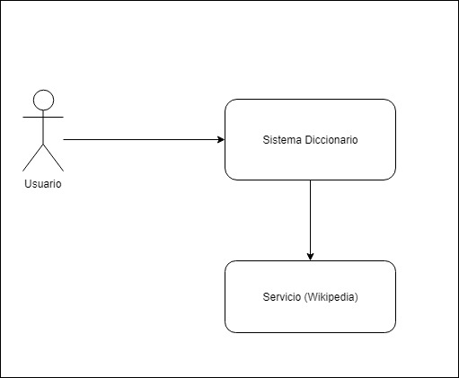

El sistema se relaciona con el ambiente de la siguiente manera:

El usuario de la aplicación lo utiliza para consultar definiciones. El sistema, por su parte, utiliza un servicio externo para cumplir con el requisito del usuario cuando no encuentra la definición en su base de datos.

## Diagrama de descomposición/uso

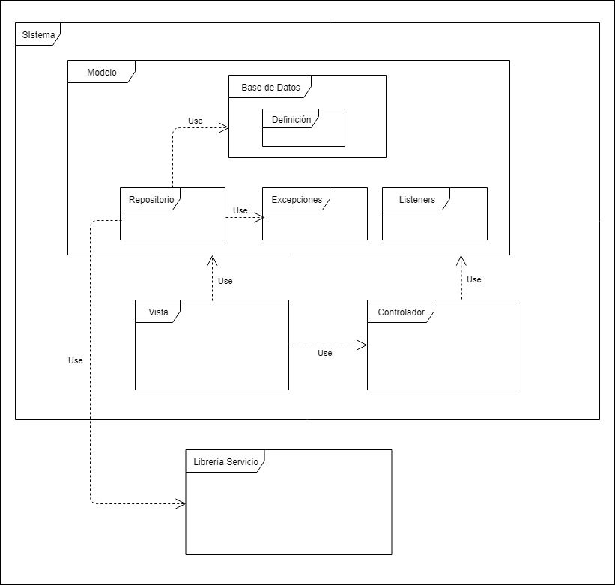

A grandes rasgos, el sistema está organizado siguiendo un patrón MVC. El modelo representa el estado de los datos de la aplicación y encapsula la lógica funcional. Incluye el modulo relacionado con el acceso a la base de datos local y los módulos de excepciones y listeners, además del módulo repositorio que regula el acceso tanto al módulo de base de datos como al del servicio externo. La vista provee la interfaz gráfica para el usuario y permite que el mismo interactúe con la aplicación. Finalmente, el controlador, maneja la interacción entre los dos primeros.

Por fuera del sistema encontramos el modulo correspondiente al servicio externo. El mismo es utilizado cuando el término buscado no está en la base de datos local.

.

## Diagrama de asignación

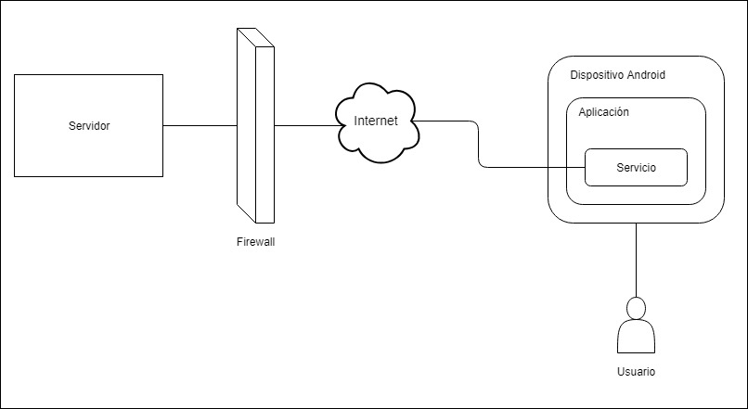

El usuario, utiliza la aplicación para buscar un término. La aplicación, en caso de requerirlo, consulta el servicio web mediante internet, que accede a un servidor de donde extrae la definición buscada.